天津科技大学2020届毕业生滨海新区专场招聘会邀请函
尊敬的用人单位：
您好！衷心感谢贵单位对我校就业工作的大力支持，我校将于4月20日-4月26日举办滨海新区企业专场线上招聘会，现诚挚邀请贵单位参加，具体安排如下：
一、招聘会时间
报名时间：2020年4月7日-4月19日
举办时间：2020年4月20日-4月26日
二、招聘会平台
天津科技大学就业信息网 http://jy.tust.edu.cn/?from=zxstcrsj。
三、招聘会报名须知
（一）报名须知
1.本次招聘会为线上招聘会，每个线上展位包含宣传海报1张和用人单位招聘主页介绍。
2.用人单位应在报名前在天津科技大学就业网发布职位信息，并提前准备招聘宣传海报电子版（竖版，尺寸600×900像素）。
3.用人单位可登录我校就业信息网查看毕业生生源信息http://jy.tust.edu.cn/news/content/id/174.html。
4.本次招聘会不收取任何费用。
（二）报名方式
1.用人单位登录我校就业信息网http://jy.tust.edu.cn/?from=zxstcrsj，点击右上角“就业管理系统登录”，选择“企业”登录。已注册的用人单位请直接登录系统（未注册的用人单位先注册，经审核通过后方可登录）。
2.登录成功后，点击“宣讲会/双选会”标签，在宣讲会和双选会页面，点击“线上双选会”，点击右侧“查看”按钮后，进入线上双选会正式申请页面。
3.用人单位在线上双选会申请页面提交所需信息、材料，并勾选之前发布的职位信息，点击“报名”，等待审核。
4.用人单位登录天津科技大学就业信息网查看审核结果，审核结果在4月19日反馈。本次双选会毕业生将通过线上投递简历，请通过审核的用人单位，安排专人查看学生简历并及时回复。
四、联系方式
邮箱：tjkdjy@tust.edu.cn
联系人：莫老师 18222113979
疫情解除前建议用人单位通过电子邮件的方式进行联系，我们将尽快进行回复。有关本次双选会的最新安排敬请关注天津科技大学就业信息网和“天津科大就业”微信公众号，再次感谢您的支持。
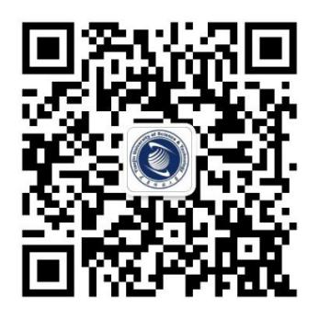

“天津科大就业”微信公众号 天津科技大学就业信息网

天津科技大学学生就业指导中心
2020年4月7日

